ГКОУ РД «Арадинская СОШ Хунзахского района им. Галбацова Г.К.»
Наша школьная страна"
выпуск № 6, февраль 2020г

Главные события месяца:
-экскурсия в Исторический парк «Россия-моя история».
- музей «Боевой Славы»
- акция «Армейский чемоданчик»
- конкурс чтецов «С днем защитников Отечества».
- конкурс военно-патриотической песни «Мы той войны не проиграли»
- конкурс "Президентские состязания" между двумя командами «Разведчики» и «Юнармия»
- республиканский конкурс «Золотые правила нравственности», посвященный 75-летию Победы
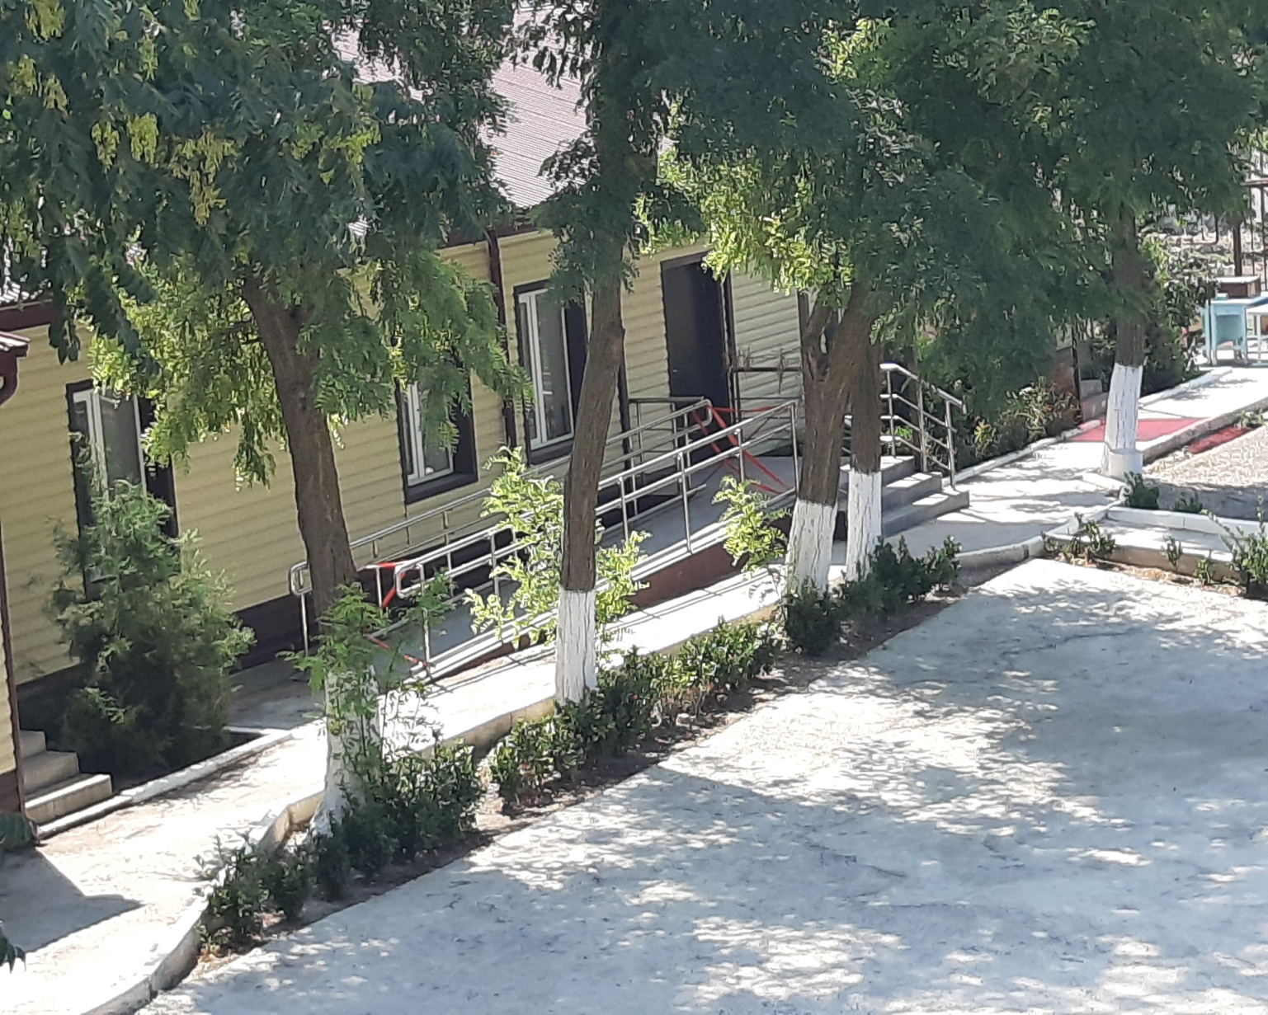
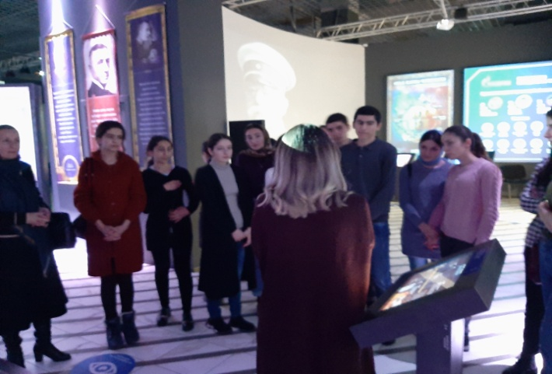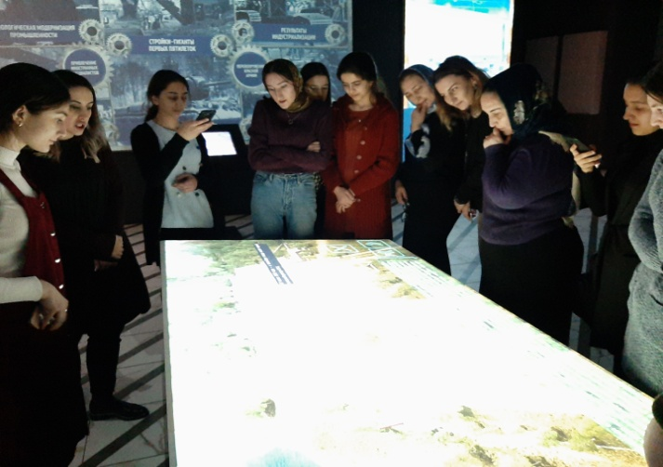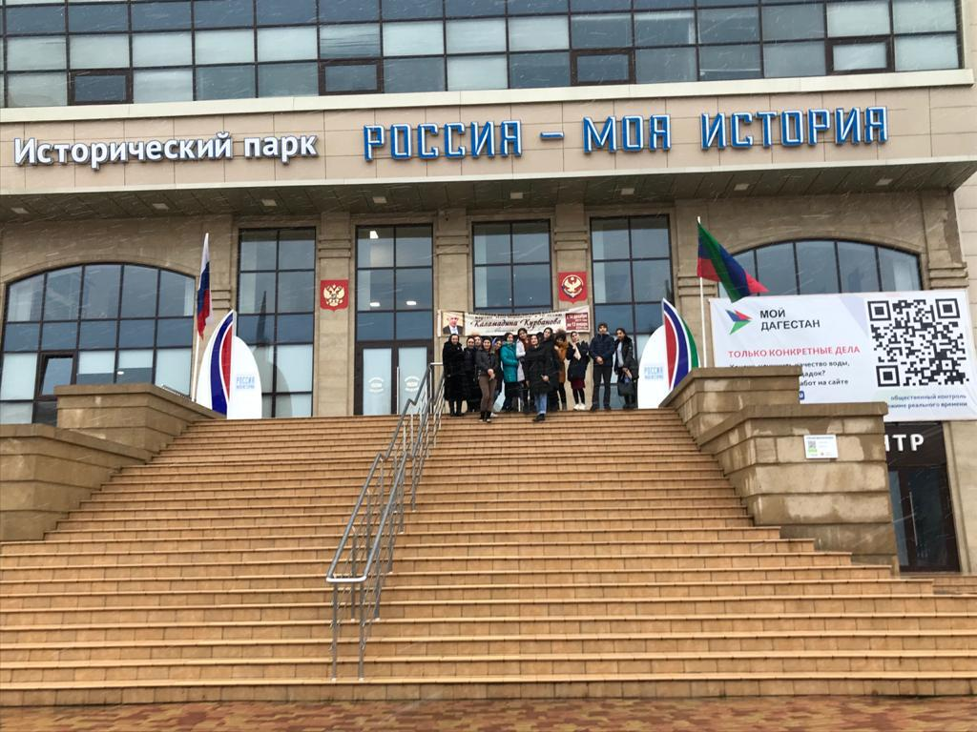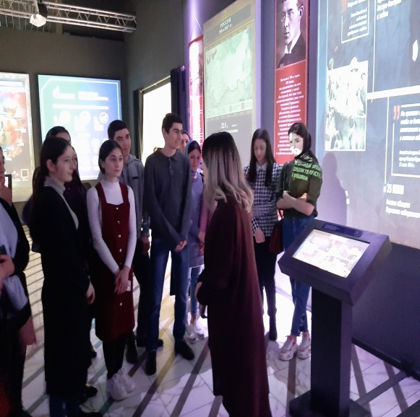
8 февраля в рамках месячника оборонно-массовой работы учащиеся 9-11 классов с учителями посетили Исторический парк «Россия-моя история». Мы выбрали экскурсию по экспозиции «Россия-моя история», посвященной первой половине 20 века и не ошиблись. Изображения, звук, полумрак, интерактивные панели захватили нас и отправили в те далекие годы истории России, на которые пришлось начало первой мировой войны, Октябрская революция, индустриализация. Великая отечественная война и первые годы после войны. Мы слушали голоса дикторов, смотрели кадры кинохроники на огромном экране и переживали все происходящее, вспоминая, как складывались судьбы нашего народа.
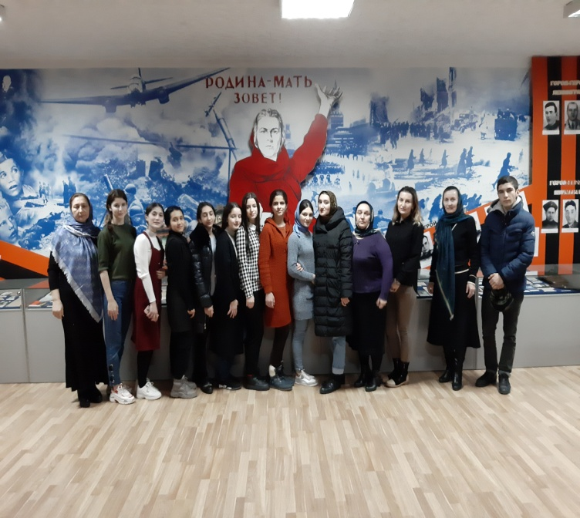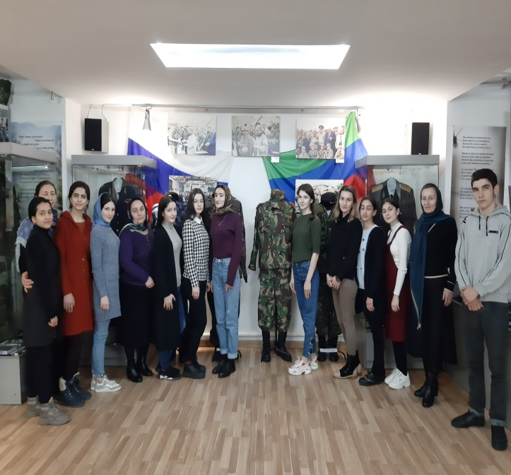
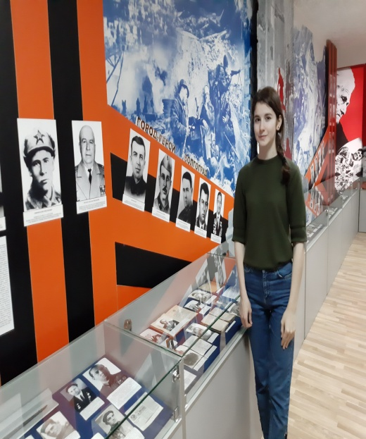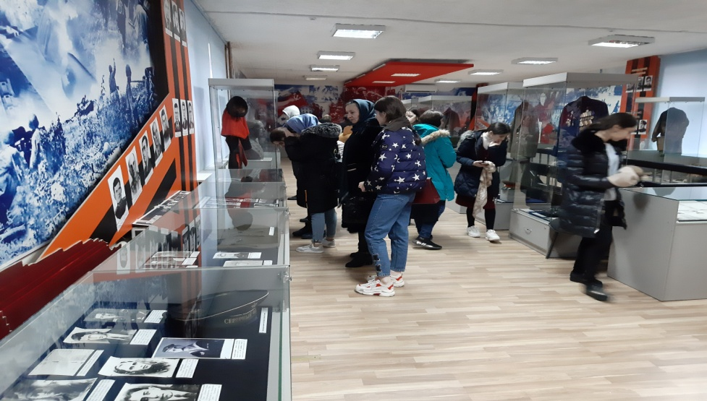
Также посетили музей «Боевой Славы» города Махачкала. Учащимся была организована экскурсия в ходе которой они ознакомились с экспонатами музея, оружием времен Великой Отечественной войны. На стендах музея были представлены личные документы участников боевых действий, ордена и медали, наградные материалы, вырезки из фронтовых газет. Поблагодарили сотрудников музея за интересную экскурсию.
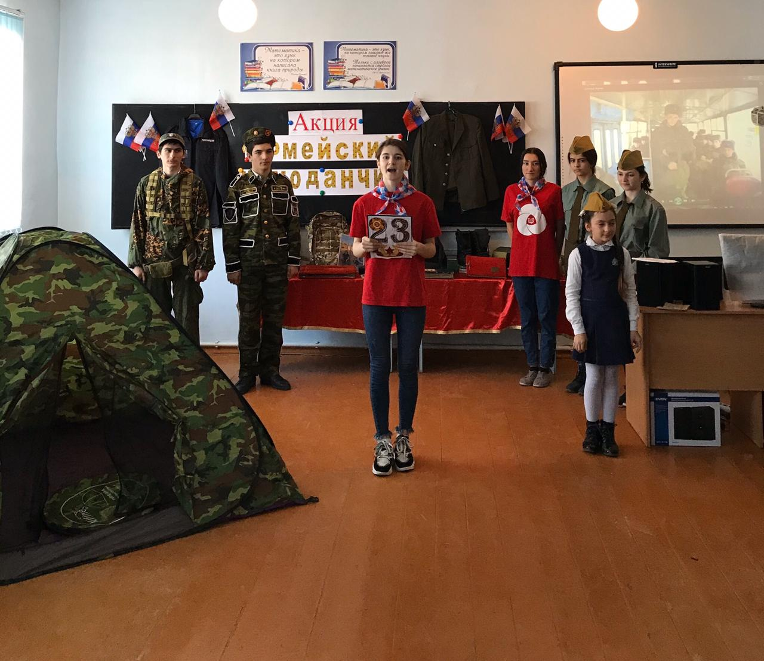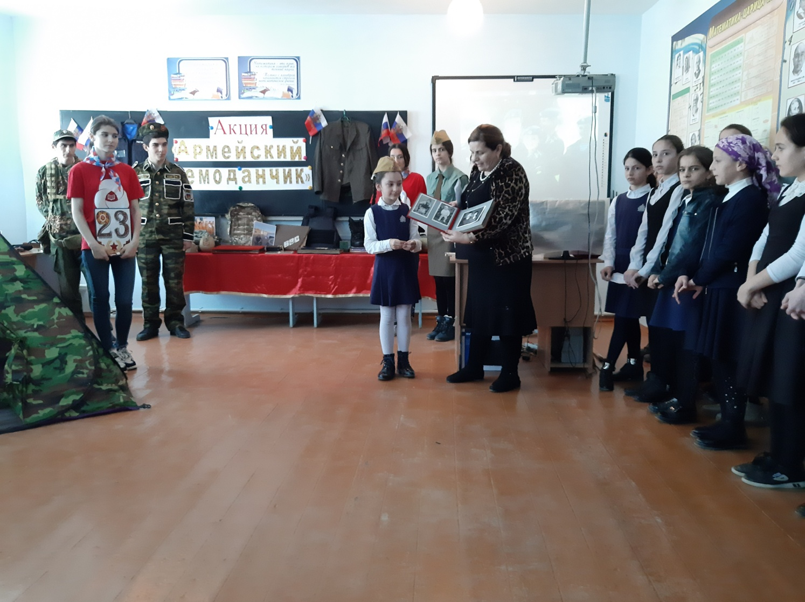
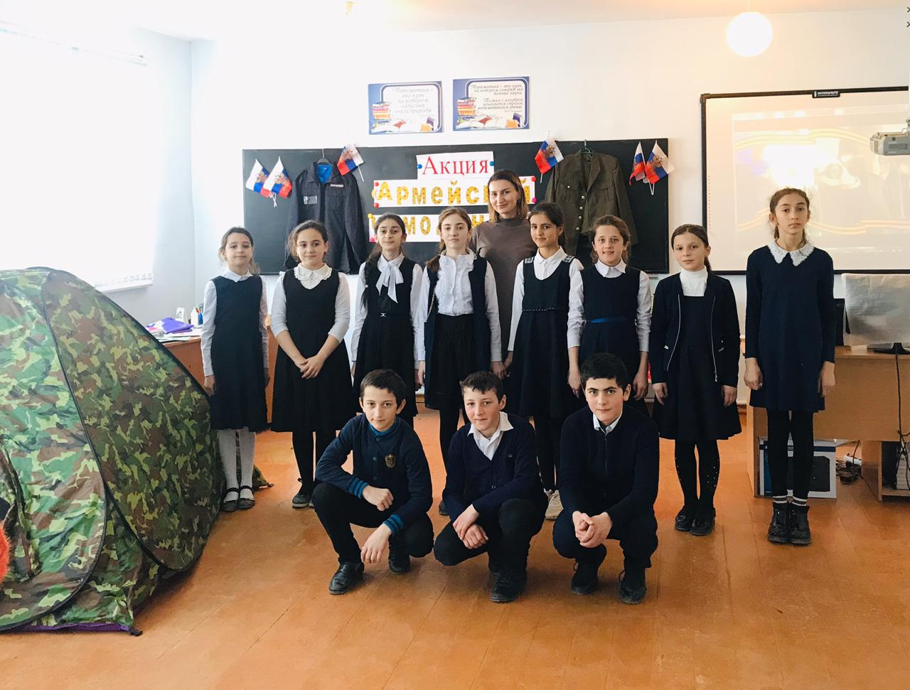
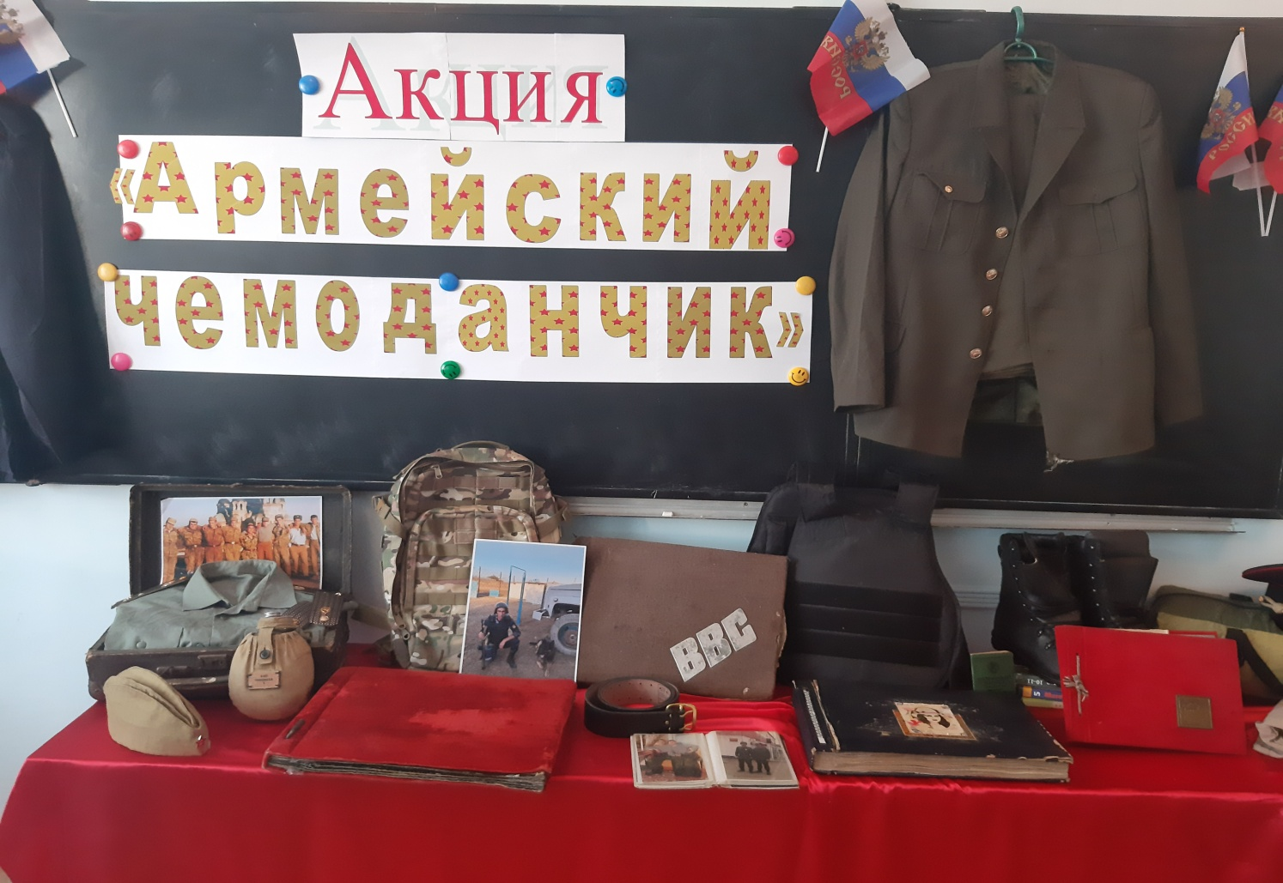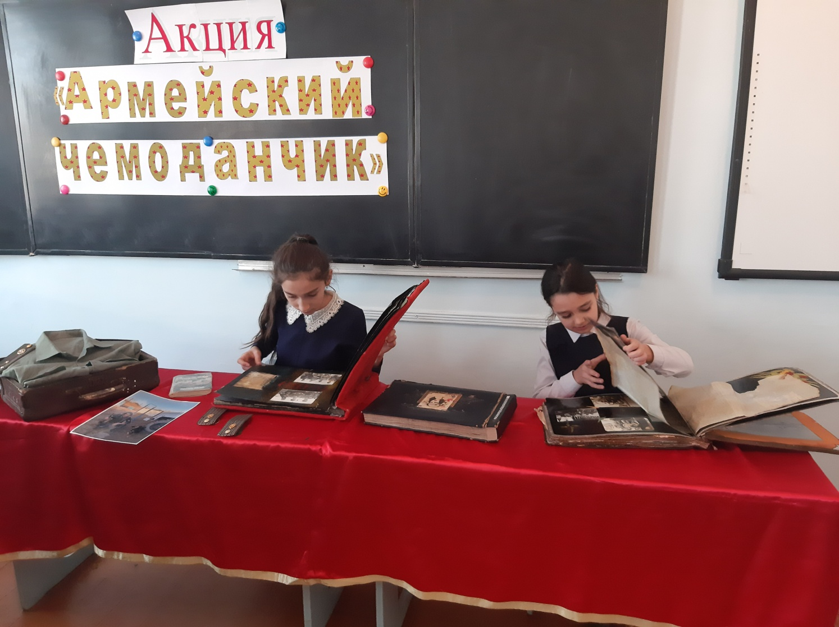
18 февраля в нашей школе стартовала акция «Армейский чемоданчик», посвященная Дню Защитника Отечества, в который приняли участие обучающиеся 3 - 11 классов.
Главная цель акции - повысить интерес школьников к изучению традиций и истории защиты Отечества на примере своей семьи. Ребята принесли в школу армейские фотографии, вещи и предметы своих отцов, братьев и других родственников и организовали выставку. В ходе демонстрации предметов армейского быта, среди которых были такие солдатские принадлежности, как фляжка, «дембельские альбомы», предметы обмундирования и многое другое, школьники рассказывали о военной службе своих родственников.
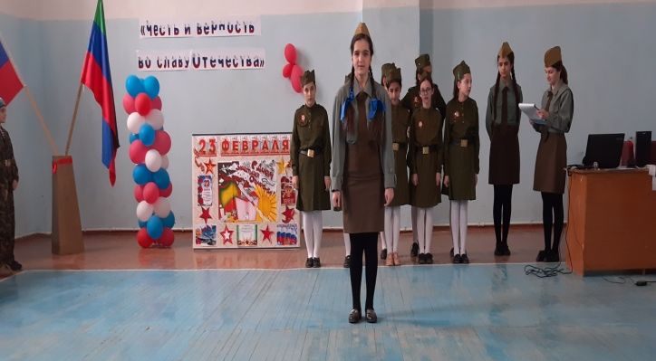
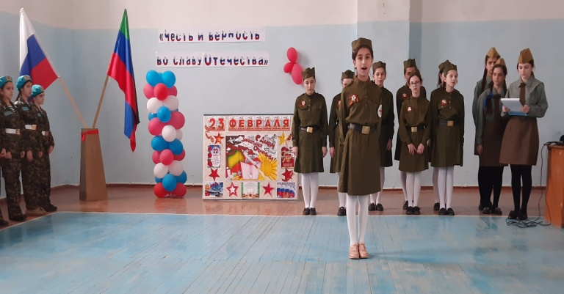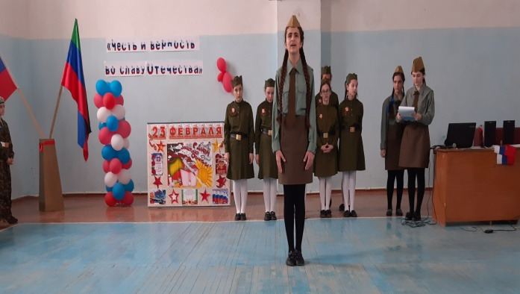
21 февраля в рамках военно-патриотической работы в школе проведен конкурс чтецов «С днем защитников Отечества». В конкурсе приняли участие обучающиеся 5-11 классов. Ребята читали стихи о Родине, о воинах, о настоящих мужчинах, о простых мальчишках – защитниках Родины. Конкурс прошел в теплой творческой атмосфере. Детям очень понравились стихи, было видно, что каждый ученик, вкладывает душу в своё исполнение и сопереживает за своих товарищей, желая им успеха.
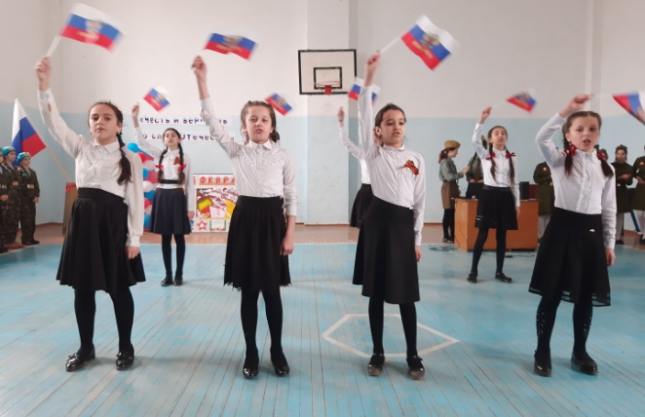
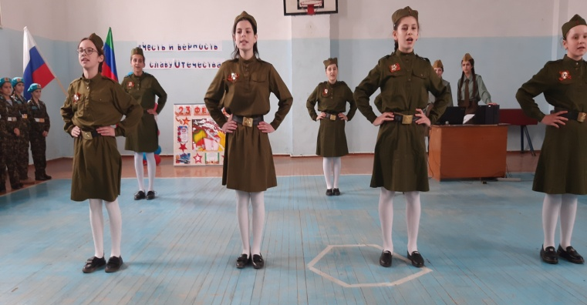
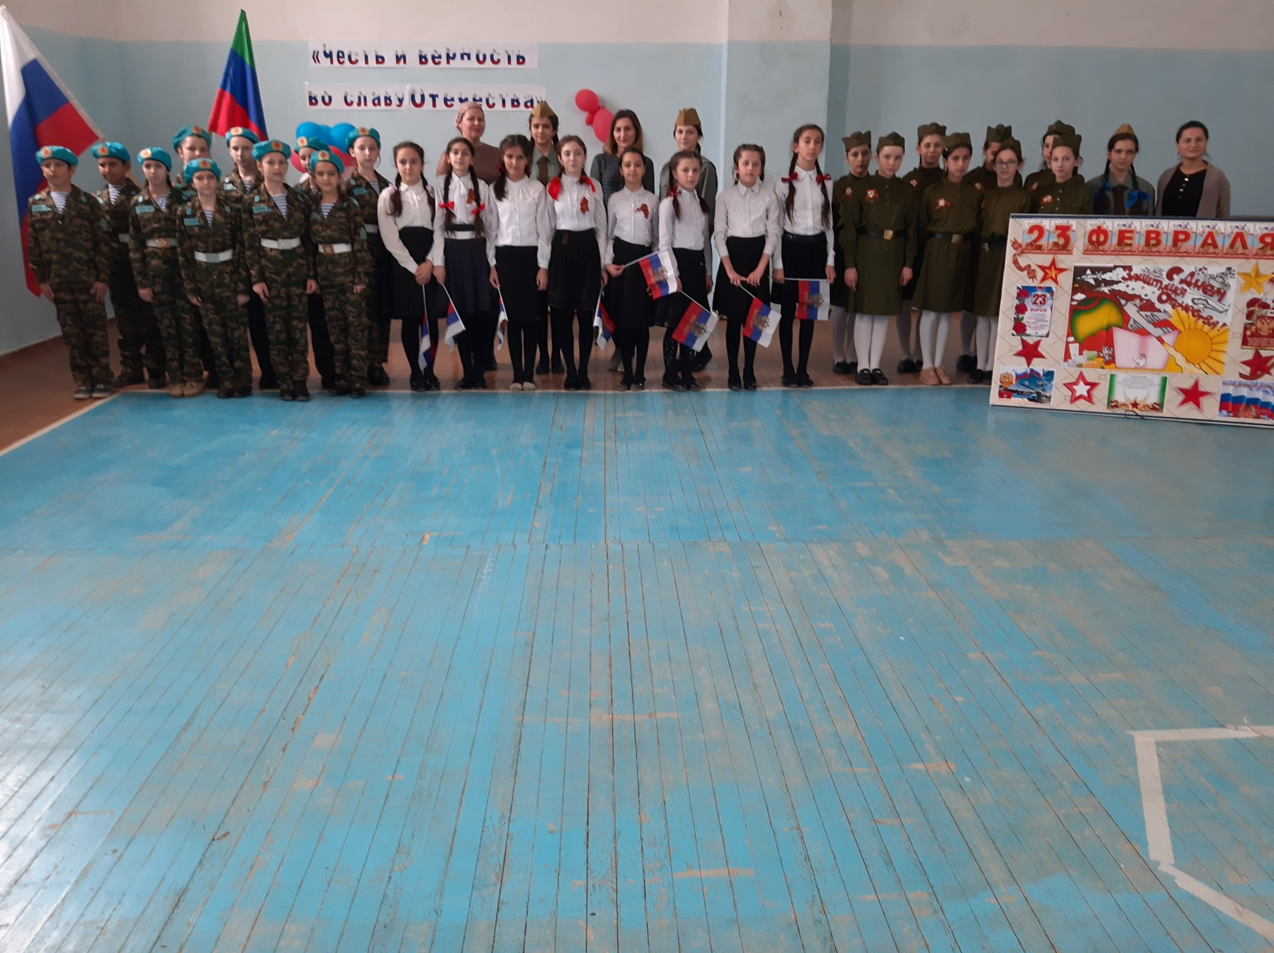
20 февраля в рамках военно-патриотической работы в школе проведен конкурс военно-патриотической песни «Мы той войны не проиграли». В конкурсной программе звучали песни, наполненные патриотическими чувствами, любовью к отчему дому, к родине. Участники конкурса пели о солдатском подвиге и славе, о мире и о войне. Все участники проявили бурю эмоций, огромную волю к победе и коллективный дух.
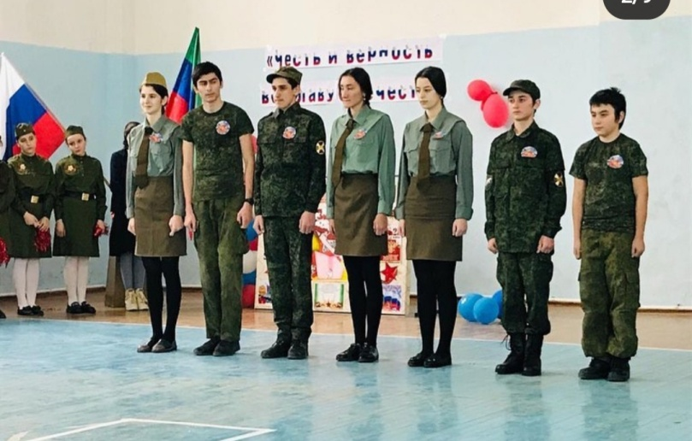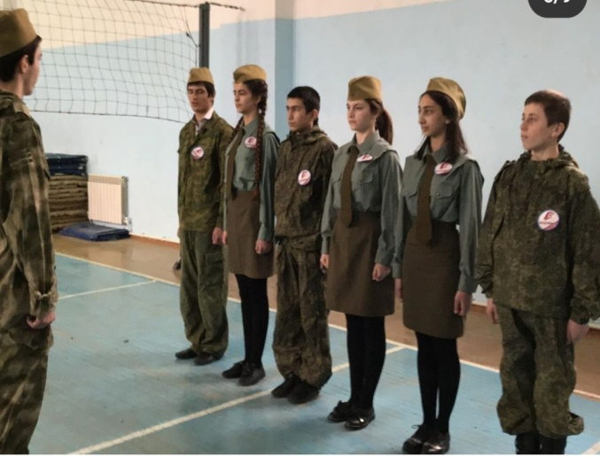
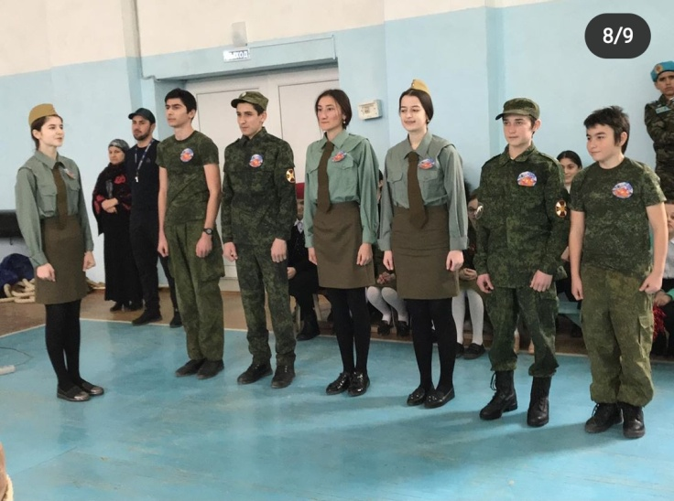
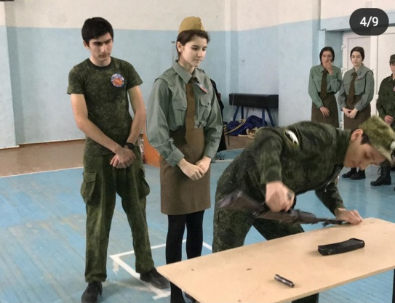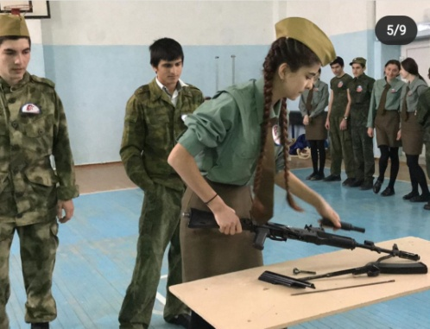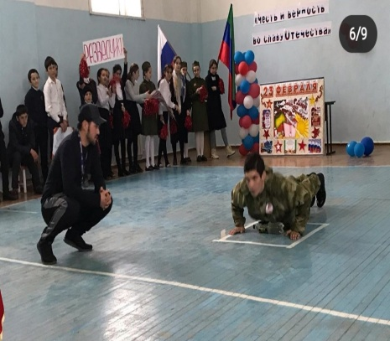
С целью повышения уровня гражданско – патриотического воспитания учащихся; повышения уровня физической подготовки учащихся; пропаганда здорового образа жизни, привлечение учащихся к систематическим занятиям физическими упражнениями и спортом был проведен конкурс "Президентские состязания" между двумя командами «Разведчики» и «Юнармия»

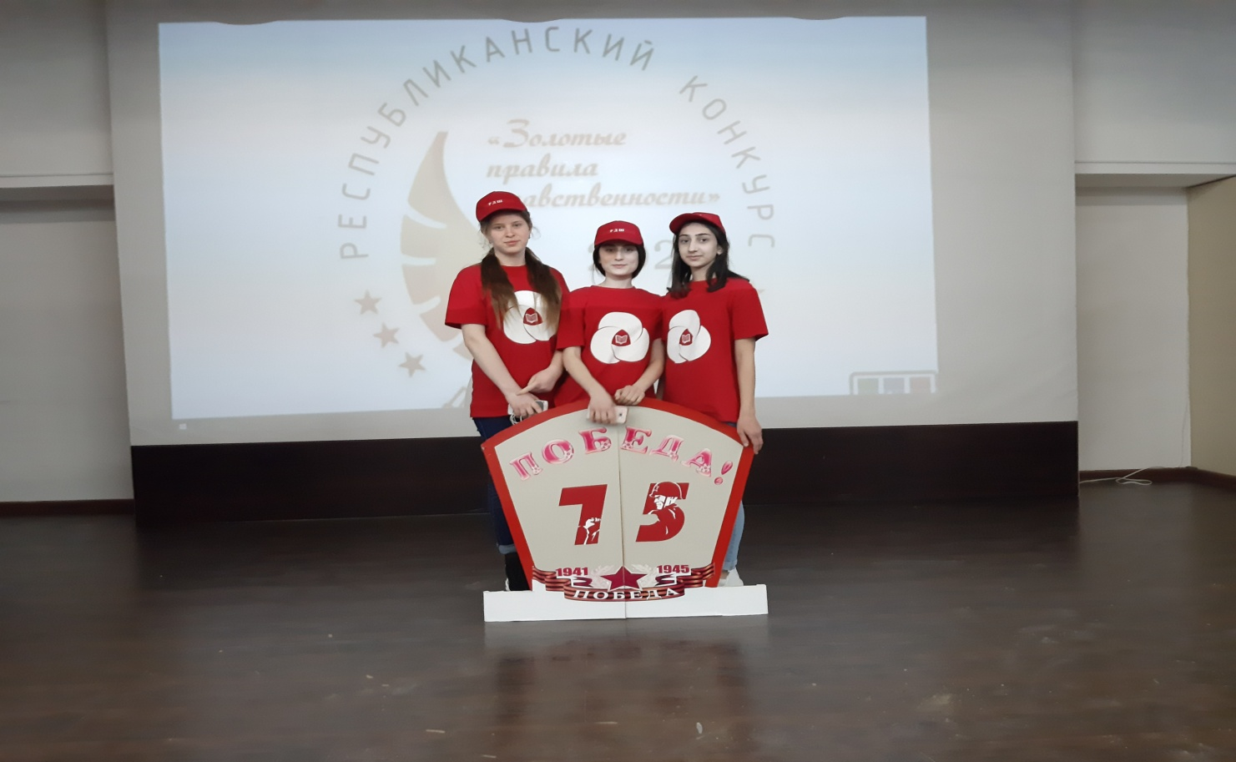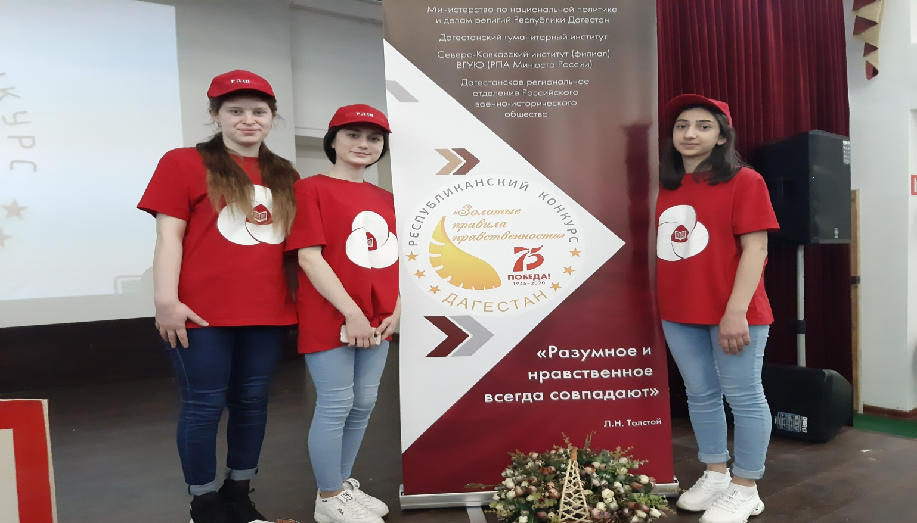
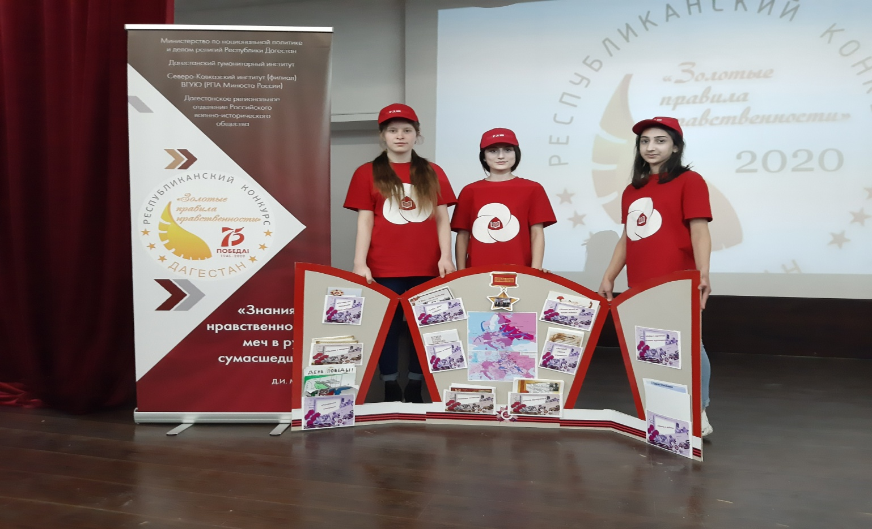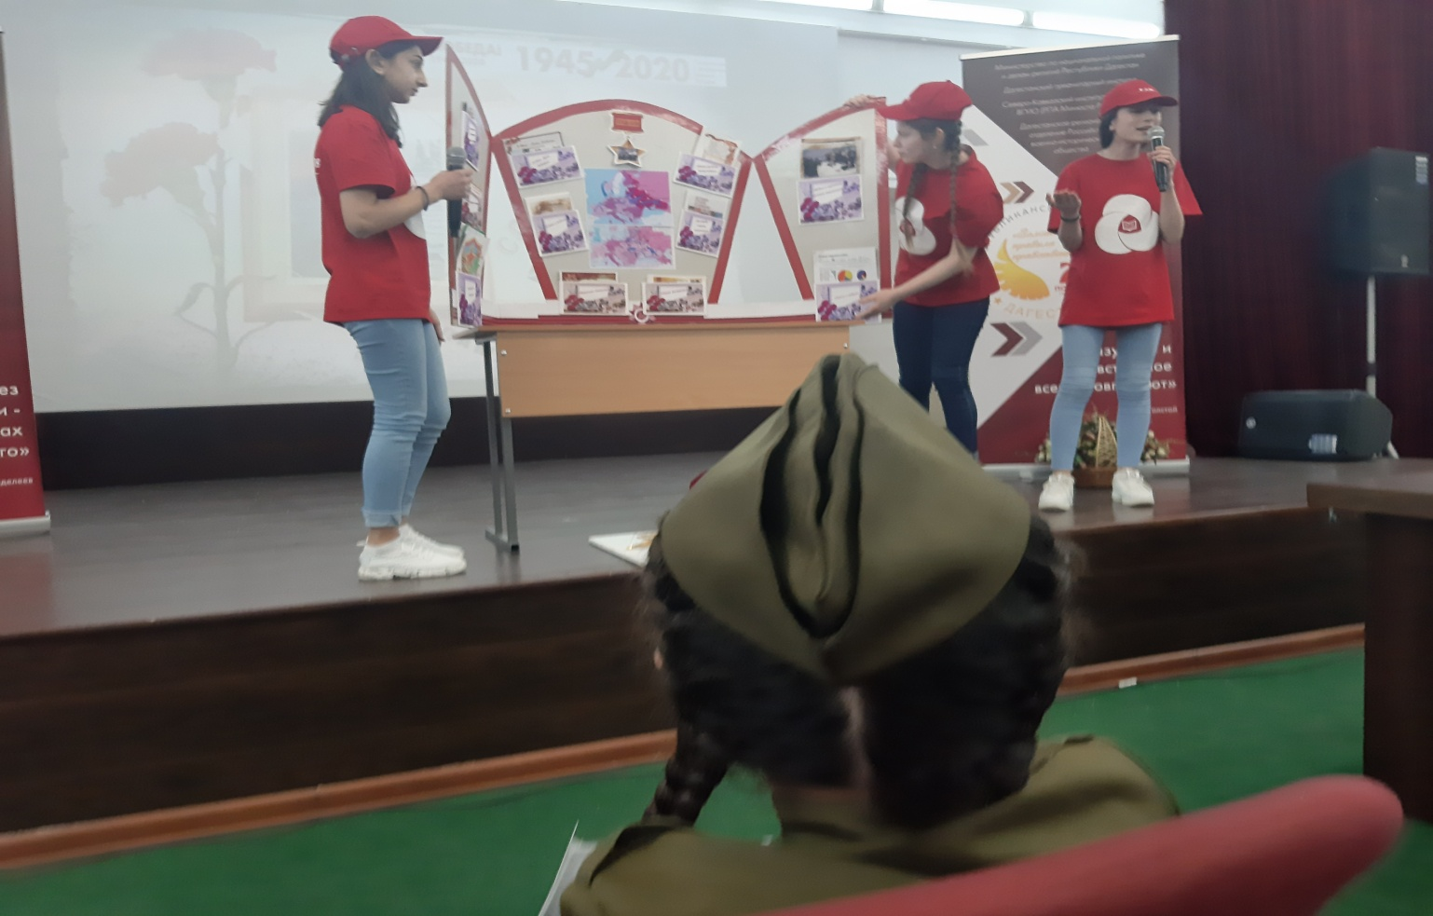
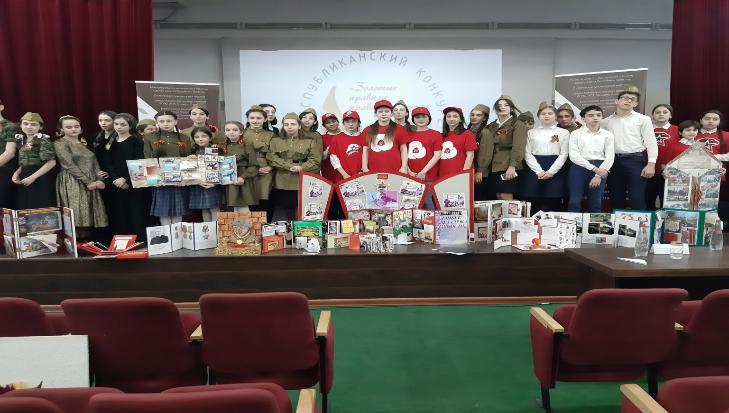
С целью духовно-нравственного и гражданско-патриотического воспитания подрастающего поколения проходил республиканский конкурс «Золотые правила нравственности». В этом году конкурс был посвящен знаменательной для России дате- 75-летию Победы в Великой Отечественной войне. 26 февраля в этом конкурсе приняли участие и наши ученицы, как и учащиеся из разных школ Республики Дагестан.
Зам.дир.по ВР- Лабазанова Б.М.

Сегодня во всех школах нашей необъятной Родины прошла акция «Армейский чемоданчик», посвящённая Дню защитника Отечества. В её рамках ребята приносили в школу предметы армейской жизни членов своих семей. На классных часах дети рассказывали о службе своих братьев, пап и дедушек, а все принесённые вещи собирали в импровизированные чемоданы. И хотя основная идея акции была неизменна, в каждом регионе её провели по-особенному.
Отчёт о проведении акции «Армейский чемоданчик»
Сегодня во всех школах нашей необъятной Родины проходила акция «Армейский чемоданчик», посвящённая Дню защитника Отечества. В её рамках ребята приносили в школу предметы армейской жизни членов своих семей. На классных часах дети рассказывали о службе своих братьев, пап и дедушек, а все принесённые вещи собирали в импровизированные чемоданы. Наша школа тоже приняла участие в акции.
C 11 по 21 февраля в Сивухской СОШ проходила подготовка предметов быта и досуга членов своей семьи, прошедших срочную или профессиональную службу. Уже в первые же дни на столах появились дембельские альбомы, предметы быта, награды, благодарственные письма, музыкальные инструменты и т.д.. Затем данные предметы собираются в настоящий либо импровизированный чемодан. 1 класс - 1 чемодан.
22 февраля прошли единые Уроки Мужества, посвященные Дню Защитников Отечества, в рамках которого ребята рассказали одноклассникам об истории своего защитника Отечества и демонстрировали предметы его быта, связанного со срочной или профессиональной службой, которые размещены в чемодане.
И хотя основная идея акции была неизменна, в каждом школе её провели по-особенному. В нашей школе тоже учащиеся 9-11 классов отнеслись более ответственно к акции и демонстрацию армейского чемоданчика включили как один из этапов в конкурс «А ну-ка, парни!». Самый интересный и содержательный материал собрали 10, 11 и 9 «в» классы.
Акция проходила в рамках празднования Дня защитника Отечества, с целью
приобщение школьников к изучению традиций и истории защиты Отечества на примере своей семьи.
В нашей школе организаторами стали ребята из СОВЕТА РДШ под руководством старшей вожатой Дильшат Чергесхановой и заместитель директора по ВР Раисат Гаджиевой.
Кроме того, Совет РДШ школы и старшая вожатая поздравили с Днем Защитников Отечества воинов-афганцев, участников боевых действий в Чечне, которые живут в селе Сивух. Не забыли и о мужчинах, которые работают в нашей школе и поздравили с Днем защитника Отечества. В Акции приняли участие ребята 5-11 классов нашей школы.
Обучающиеся с интересом рассматривали элементы обмундирования различных родов войск, а самые смелые и применяли пилотки пехотинцев и бескозырки моряков. Яркие фотографии на память тоже с удовольствием делали и с удовольствием позировали школьному фотографу.

